梅州市梅雁中学教室安装摄像头、无线AP及灯光改造项目

(招标编号：MYJX2021-002)

招标文件

招标人：梅州市梅雁中学
日期：2021年7月

注意事项
- 投标文件须由投标人法定代表人或其授权的代理人进行页签（或加盖骑缝章，或逐页加盖投标人单位公章）；投标文件中“投标一览表”等重要表格以及凡出现投标人单位落款的地方应盖单位章；同时提供法定代表人身份证明或附有法定代表人身份证明的授权委托书。
- 按照招标文件要求提供有效的资格证明文件。
- 投标保证金采用银行汇款、转账支票方式，凭证的备注栏须注明：投标保证金(招标编号：MYJX2021-002)。为避免因投标保证金未达账而导致报价被拒绝，建议至少提前2个工作日转账。
- 投标文件份数：1式5份，1份正本和4份副本，并提供1套电子版。
- 投标截止时间：2021年8月6日上午10时，请各投标人务必及时将投标文件送达指定地点，逾期将不予受理。投标截止时间和开标时间为同一个时间。
- 如无另行说明，纸质投标文件的递交只接受现场递交的方式，以其他方式递交的投标文件将不予以受理。

目录
第一章 招标公告 4
第二章 投标人须知 7
第三章 评标办法 13
第四章 合同条款格式 17
第五章 项目需求书 21
第六章 投标文件格式 28
第一部分 商务标 29
一、投标函 30
二、法定代表人身份证明 32
三、授权委托书 33
四、投标保证金 34
五、资格审查资料 35
六、投标人近年财务状况 36
七、投标人近年承接过的业绩情况表 36
八、投标承诺函 37
九、供应商声明书 38
十、供应商廉洁承诺书 39
十一、“信用中国”截图 40
第二部分 技术标 42
一、项目方案 43
二、其他需要的资料 44
第三部分 价格标 45
一、投标一览表 45
二、报价明细表 46
第四部分 电子投标文件 50

第一章 招标公告
1.招标条件
本项目为梅州市梅雁中学教室安装摄像头、无线AP及灯光改造项目（招标编号：MYJX2021-002，招标人为梅州市梅雁中学。建设资金由招标人自筹，资金已到位，项目已具备招标条件，现进行国内公开招标。
2.项目概况与招标内容

  - 项目名称：梅州市梅雁中学教室安装摄像头、无线AP及灯光改造项目
  - 招标编号：MYJX2021-002
  - 招标方式：公开招标
  - 项目预算：50万（不含税）。
  - 项目工期：20天。
  - 施工地点：广东省梅州市梅县区沿江南路1-1号东山中学新城分校（梅州市梅雁中学）
  - 招标范围：
74间教室吊装灯光改造；74间教室安装摄像头；增加无线AP及授权。（详见第五章项目需求书）
3.投标人资格要求

  - 投标人必须是合法注册的独立法人或其他组织；
  - 具备有效的营业执照、税务登记证及组织机构代码证或“统一社会信用代码”的营业执照；
  - 必须是装修装饰工程企业或具有视频监控或网络设备销售或安装维护经营范围；
3.4业绩要求：投标人近3年（2018年1月至投标截止时间）至少有1项同类业绩（提供合同复印件，合同复印件必须有具体的合同金额、甲方的名称及联系人、联系电话），并附有相关的甲方或第三方验收合格的证明文件；
3.5投标人没有处于被责令停业的状态；投标人没有处于被建设行政主管部门或政府采购主管部门取消投标资格的处罚期内；投标人没有处于财产被接管、冻结、破产的状态；投标人不得被列入失信被执行人、 重大税收违法案件当事人名单及严重违法失信行为记录名单。 【“信用中国” 网站（www.creditchina.gov.cn）查询结果为准】；（投标文件格式 投标承诺函、供应商声明书、“信用中国”截图并附上信用信息，格式见第六章）；
3.6投标人及其有隶属关系的机构没有参加本项目的设计、前期工作、招标文件编写；（提供承诺 投标文件格式 投标承诺函、供应商声明书，格式见第六章）；
3.7除此之外，投标人还应满足以下条件（提供承诺 投标文件格式 投标承诺函、供应商声明书，格式见第六章）：
1、依法注册成立、具有独立运作能力（包括运营、财务、组织、管理、市场等状况）并能够承担法律责任的企事业单位，属于分公司的，必须由总公司出具授权函及相关隶属证明。
2、遵守国家法律法规，具有良好的商业信誉和健全的财务会计制度，过去三年内经营活动中未出现违规违法等不良记录。
3、提供的产品或服务符合国家、行业标准及广东梅雁吉祥水电股份有限公司、梅州市梅雁中学的要求，投标人必须提交其所投校服符合招标文件的技术响应文件。
4、愿意且有能力为广东梅雁吉祥水电股份有限公司、梅州市梅雁中学提供产品或服务，并接受广东梅雁吉祥水电股份有限公司的监督管理。
5、具有签订及履行合同的能力和信誉。
6、未被纳入广东梅雁吉祥水电股份有限公司供应商黑名单(已解除黑名单处罚的除外)。
7、报名截止时间前3年内未曾与广东梅雁吉祥水电股份有限公司、梅州市梅雁中学发生采购及其他诉讼方面的法律纠纷。
8、法定代表人为同一个人的两个及两个以上法人，母公司与全资子公司/由其控股的子公司，不得同时报名参加本项目。
9、供应商应主动披露与其存在关联关系的供应商，对于存在关联关系的不同供应商，不得同时参加同一子包采购或者未划分子包的同一项目采购。供应商应主动如实披露与其存在关联关系的其它企业。关联关系企业包含以下情况之一：
（1）单位负责人为同一人；
（2）存在直接控股、管理关系，含母公司与全资子公司或由其控股的子公司（但国家控股的企业之间不仅因为同受国家控股而具有关联关系）。
10、供应商应主动披露其与广东梅雁吉祥水电股份有限公司、梅州市梅雁中学人员利益关系，对于存在下列情形之一的供应商，广东梅雁吉祥水电股份有限公司保留不接受其参与本项目的权利：
（1）供应商的法定代表人、董事、监事、主要控股股东、实际控制人曾经与广东梅雁吉祥水电股份有限公司及梅州市梅雁中学存在劳动关系；
（2）供应商的法定代表人、董事、监事、主要控股股东、实际控制人或拟派项目团队人员与广东梅雁吉祥水电股份有限公司、梅州市梅雁中学采购相关部门管理层成员或利益关联人员有夫妻、直系血亲关系。
3.8投标人参加开标会议时应出示健康码显示结果为绿码，同时派往施工现场的工人也需在进场时也需出示健康码显示结果为绿码。
4. 招标文件的获取的时间、地点、方式
报名及领取招标文件的时间方式如下：
1. 网上报名及获取招标文件。投标单位可采用网络方式报名，时间为2021年8月5日下午17时30分前。方式如下：①在报名的时间内登陆下载投标文件，网上报名网站为广东梅雁吉祥水电股份有限公司官网，网址： http://www.chinameiyan.com；②将2018年至今业绩证明材料；营业执照、资质证书（如有）、法人身份证明及授权书（加盖单位公章）、联系方式等资料发送到指定邮箱：meiyanzgs@163.com，网上报名提供的资料要与投标文件的一致（条件同线下），不一致的视为无效投标。
2. 线下投标报名：参加投标的单位于2021年8月5日下午17时30分前到广东梅雁吉祥水电股份有限公司总工室（广东省梅州市梅县区新县城沿江路1号）办理投标登记手续后，领取招标文件，同时须递交2018年到今业绩证明材料、营业执照、资质证书（如有）、法人身份证明及授权书、联系方式等资料（加盖单位公章）。
3. 招标文件费用：免费。
5.投标文件的递交

5.1投标文件递交的截止时间（投标截止时间，下同）为2021年8月6日上午10:00时。
5.2投标文件应于投标文件递交截止日期以前将投标文件的纸质文件送达至指定地点。
5.3投标文件递交地点：梅州市梅县区沿江南路1号广东梅雁吉祥水电股份有限公司一楼会议室。
5.4 逾期送达的或者未送达指定地点的投标文件，招标人不予受理。
6.资格审查及有效投标人的确定方式：
  - 本项目采用资格后审方式，资格审查于开标后进行；
6.2 审查方法：本次资格审查采用合格制，凡符合资格要求的投标人均通过资格审查。
7.投标保证金
  - 投标保证金金额：人民币10000.00元
  - 投标保证金形式：银行汇款。
  - 保证金的提交：投标保证金必须从投标人账户转出，投标时须提供加盖投标人公章的汇款凭证复印件。
  - 付款时请注明为本项目的保证金，即在摘要处注明：投标保证金(招标编号：MYJX2021-002)。
  - 保证金截止时间为2021年8月5日下午17时30分，汇款时间以到账时间为准，投标人提供汇款凭证以供查询。
  - 保证金有效期与投标有效期一致。
  - 提交保证金账号信息
户名：梅州市梅雁中学；
账号：118002516010003261；
开户行：广发银行梅州分行营业部
8.联系方式
联系人：冯小姐 曾先生
联系电话：0753—2212998 13823841987 13430117707
地址：广东省梅州市梅县区新县城沿江路1号

第二章 投标人须知
投标人须知前附表
条款号 | 条 款 名 称 | 编 列 内 容
 | 招标人 | 梅州市梅雁中学。
 | 项目名称 | 梅州市梅雁中学教室安装摄像头、无线AP及灯光改造项目。
 | 施工地点 | 广东省梅州市梅县区沿江南路1-1号东山中学新城分校（梅雁中学）。
 | 资金来源及比例 | 梅州市梅雁中学100%出资。
 | 资金落实情况 | 已落实。
1.2.1 | 招标内容 | 详见第五章采购项目需求书。
1.2.2 | 项目工期 | 20天。
1.2.3 | 质量与验收要求 | 质量验收要求：  项目质量：项目质量等级合格；  项目安全：施工安全，不发生重大安全事故。中标单位须对安全施工承担完全责任。  灯光改造后必须符合《中小学校教室采光和照明卫生标准》GB7793-2010
1.2.4 | 质量保证期 | 质量保证期三年
1.3 | 投标人资质条件 | 详见第一章招标公告第3点投标人资格要求
 | 投标预备会 | 不召开
2. | 构成招标文件的其他材料 | 《项目需求书》
3.2 | 投标报价 | 本采购投标限价：50万元人民币（不含税）,超过最高限价的投标将被否决。  注：  报价包含除税费以外的所有费用，报价后在合同有效期内价格不变。
3.3.1 | 投标有效期 | 60天
3.4. | 投标保证金 | ☑本项目需提交投标保证金，投标保证金金额：人民币10000.00元。  投标保证金递交要求：  1.1 投标保证金的形式：银行汇款。投标保证金必须从投标人账户转出，投标时须提供加盖投标人公章的汇款凭证复印件。  1.2付款时请注明为本采购项目的保证金，即在摘要处注明：投标保证金(招标编号：MYJX2021-002)。  1.3保证金截止时间为2021年8月5日下午17时30分，汇款时间以到账时间为准，投标人提供汇款凭证以供查询。  1.4 保证金有效期与投标有效期一致。  1.5 提交保证金账号信息：  户名：梅州市梅雁中学；  账号：118002516010003261；  开户行：广发银行梅州分行营业部。
3.6.3 | 签字或盖章要求 | 1.投标文件中凡出现投标人单位落款的地方应盖单位公章；凡出现投标人的法定代表人（负责人）或其授权人签字的地方应签字；凡是出现投标人的项目负责人、或技术负责人签字的地方应签字。  2.同时投标文件签字盖章必须满足以下其中一条规定：  1）投标人的法定代表人（负责人）或其授权人逐页签字或盖章；  2）投标文件加盖投标人单位骑缝章；  3）投标文件均应逐页加盖投标人单位公章。  请按上述要求制作投标文件，否则将导致投标文件无效。
3.6.4 | 投标文件副本份数 | 1、投标文件（含商务技术投标文件及价格投标文件）一式5份，1份正本和4份副本  2、1套电子版（投标文件刻在一个光盘或U盘里，电子版内容需与投标文件纸质内容一致）。  3、“法定代表人身份证明书”、“授权委托书”原件单独备一份，不用密封和装订（以备开标之前检查，非实质性条款）。
3.6.5 | 装订要求 | 1、所有投标文件需密封完好，并在密封口加盖骑缝章。  2、商务技术标书里不能含有任何有关投标报价信息。  3、商务标、技术标、价格标、电子投标文件分别单独密封包装提交。
4.1.1 | 封套上应载明的信息 | 招标人名称：梅州市梅雁中学  梅州市梅雁中学教室安装摄像头、无线AP及灯光改造项目投标文件  (商务/技术/价格标/电子版)  投标人名称：  联系人： 联系方式：  在2021年8月 6日上午10：00 时前不得开启
4.2.2 | 递交投标文件地点 | 梅州市梅县区沿江南路1号广东梅雁吉祥水电股份有限公司一楼会议室
5.1 | 开标时间和地点 | 开标时间：同投标截止时间  开标地点：同投标文件递交地点
6.1.1 | 评标委员会的组建 | 由招标人依法组建评标委员会。
7.1 | 确定中标人 | 招标人依据评标委员会推荐的中标候选人确定中标人，本项目推荐二名中标候选人。  定标原则如下：  本次评标采用最低评标价法，即在全部满足招标文件实质性要求前提下，按含税报价从低到高进行排序，报价精确到元，最低报价（不含税）的投标人得分最高，以此类推，报价最低者作为第一中标候选人，报价相同者，抽签决定中标候选人的排序。
7.2 | 中标候选人公示媒介 | 招标方公司官网。网址： http://www.chinameiyan.com
7.4. | 履约担保 | 金额：10000元，中标后，中标单位的投标保证金，自动转为履约保证金。
投标人须知前附表与下文投标人须知中不同之处，以投标人须知前附表为准。
1. 总则
1.1 项目概况
1.1.1根据《中华人民共和国招标投标法》等有关法律、法规和规章的规定，本招标项目已具备招标条件，现对本项目施工进行招标。
1.1.2本招标项目招标人：见投标人须知前附表。
1.2 招标内容、计划工期、质量要求
1.2.1本次招标内容：见投标人须知前附表。
1.2.2本招标项目的计划工期：见投标人须知前附表。
1.2.3本招标项目的质量要求：见投标人须知前附表。
1.2.4本招标项目的质量保证期：见投标人须知前附表。
1.3 投标人资格要求
投标人应具备承担本项目施工的资质条件、能力。
（1）资质条件：见投标人须知前附表；
（2）项目负责人资格：见投标人须知前附表；
1.4 费用承担
投标人准备和参加投标活动发生的费用自理。
1.5 踏勘现场
1.5.1投标人须知前附表规定组织踏勘现场的，招标人按投标人须知前附表规定的时间、地点组织投标人踏勘项目现场。
1.5.2投标人踏勘现场发生的费用自理。
1.5.3除招标人的原因外，投标人自行负责在踏勘现场中所发生的人员伤亡和财产损失。
1.5.4招标人在踏勘现场中介绍的工程场地和相关的周边环境情况，供投标人在编制投标文件时参考，招标人不对投标人据此作出的判断和决策负责。
2. 招标文件
2.1 招标文件的组成
2.1.1 本招标文件包括：
（1）招标公告（或投标邀请书）；
（2）投标人须知；
（3）评标办法；
（4）合同条款及格式；
（5）工程量清单（如有）；
（6）图纸（如有）；
（7）采购项目需求书；
（8）投标文件格式；
（9）投标人须知前附表规定的其他材料。
2.1.2根据本章第1.1款、第2.2款和第2.3款对招标文件所作的澄清、修改，构成招标文件的组成部分。
2.2 招标文件的澄清
2.2.1投标人应仔细阅读和检查招标文件的全部内容。如发现缺页或附件不全，应及时向招标人提出，以便补齐。如有疑问，应在投标人须知前附表规定的时间前以书面形式（包括信函、电报、传真等可以有形地表现所载内容的形式，下同），要求招标人对招标文件予以澄清。
2.2.2招标文件的澄清将以书面形式发给所有领取招标文件的投标人，但不指明澄清问题的来源。如果澄清发出的时间距投标人须知前附表规定的投标截止时间不足3天，并且澄清内容影响投标文件编制的，将相应延长投标截止时间。
2.2.3投标人在收到澄清后，应以书面形式通知招标人，确认已收到该澄清。
2.3 招标文件的修改
2.3.1招标人可以书面形式修改招标文件，并通知所有已领取招标文件的投标人。但如果修改招标文件的时间距投标截止时间不足3天，并且修改内容影响投标文件编制的，将相应延长投标截止时间。
2.3.2投标人收到修改内容后，应以书面形式通知招标人，确认已收到该修改。
3. 投标文件
3.1 投标文件的组成
投标文件内容：详见第六章《投标文件格式》目录。
3.2 投标报价
3.2.1投标人在投标截止时间前修改投标函中的投标报价总额，应同时修改“已标价工程量清单”中的相应报价，投标报价总额为各分项金额之和。
3.2.2招标人设有最高投标限价的，投标人的投标报价不得超过最高投标限价，最高投标限价或其计算方法在投标人须知前附表中载明。
3.3 投标有效期
3.3.1 除投标人须知前附表另有规定外，投标有效期为60天。
3.3.2在投标有效期内，投标人撤销或修改其投标文件的，应承担招标文件和法律规定的责任。
3.3.3出现特殊情况需要延长投标有效期的，招标人以书面形式通知所有投标人延长投标有效期。投标人同意延长的，应相应延长其投标保证金的有效期，但不得要求或被允许修改或撤销其投标文件；投标人拒绝延长的，其投标失效，但投标人有权收回其投标保证金。
3.4 投标保证金
3.4.1 投标人须知前附表规定递交投标保证金的，投标人在递交投标文件的同时，应按投标人须知前附表规定的金额、形式递交投标保证金，并作为其投标文件的组成部分。
3.4.2 投标人不按本章第3.4.1项要求提交投标保证金的，评标委员会将否决其投标。
3.4.3 招标人与中标人签订合同后5日内，向未中标的投标人和中标人退还投标保证金。
3.4.4 有下列情形之一的，投标保证金将不予退还：
（1）投标人在规定的投标有效期内撤销或修改其投标文件；
（2）中标人在收到中标通知书后，无正当理由拒签合同。
3.5 资格审查资料
3.5.1 “投标人基本情况表”应附投标人营业执照、资质证书副本（如有）等材料的复印件。
3.5.2 “近年财务状况的年份要求”应附经第三方会计师事务所或审计机构审计的财务审计报告复印件，具体年份要求和填写格式见第六章 投标文件格式 九、投标人近年财务状况。
3.5.3 “近年完成的类似业绩情况表”应附合同复印件，具体年份要求和填写格式见第六章 投标文件格式 十、投标人近年承接过的同类业绩情况表。
3.6投标文件的编制
3.6.1投标文件应按第六章“投标文件格式”进行编写，如有必要，可以增加附页，作为投标文件的组成部分。其中，投标函附录在满足招标文件实质性要求的基础上，可以提出比招标文件要求更有利于招标人的承诺。
3.6.2 投标文件应当对招标文件有关工期、投标有效期、质量要求、技术标准和要求、招标内容等实质性内容作出响应。
3.6.3投标文件应用不褪色的材料书写或打印，并由投标人的法定代表人或其委托代理人签字或盖单位章。委托代理人签字的，投标文件应附法定代表人签署的授权委托书。投标文件应尽量避免涂改、行间插字或删除。如果出现上述情况，改动之处应加盖单位公章或由投标人的法定代表人或其授权的代理人签字确认。签字或盖章的具体要求见投标人须知前附表。
3.6.4 投标文件正本一份，副本份数见投标人须知前附表。正本和副本的封面上应清楚地标记“正本”或“副本”的字样。当副本和正本不一致时，以正本为准。
3.6.5投标文件的正本与副本应按要求分别装订成册，不能用活页装订，具体装订要求见投标人须知前附表规定。
4. 投标
4.1 投标文件的密封
4.1.1 投标文件应按要求进行包装、加贴封条，并在封套的封口处加盖投标人单位公章。
4.1.2 未按本章第4.1.1项要求密封的投标文件，招标人应予拒收。
4.2 投标文件的递交
4.2.1 投标人应在规定的投标截止时间前递交投标文件。
4.2.2 投标人递交投标文件的地点：见投标人须知前附表。
4.2.3 除另有规定外，投标人所递交的投标文件不予退还。
4.2.4 逾期送达的或者未送达指定地点的投标文件，招标人不予受理。
5. 开标
5.1 开标时间和地点
招标人在招标文件规定的投标截止时间（开标时间）和投标人须知前附表规定的地点公开开标，并邀请所有投标人的法定代表人或其委托代理人准时参加。到投标截止时间，若本项目投标人数量少于3个，则本项目不进行开标，本项目招标失败，招标人将对本项目进行重新招标。
6. 评标
6.1 评标委员会
6.1.1 评标由招标人依法组建的评标委员会负责。评标委员会由招标人代表，以及有关技术、经济等方面的专家组成。
6.1.2 评标委员会成员有下列情形之一的，应当回避：
（1）投标人或投标人主要负责人的近亲属；
（2）项目行政监督部门的人员；
（3）与投标人有经济利益关系；
（4）曾因在招标、评标以及其他与招标投标有关活动中从事违法行为而受过行政处罚或刑事处罚的；
（5）与投标人有其他利害关系。
6.2 评标原则
评标活动遵循公平、公正、科学和择优的原则。
6.3 评标
评标委员会按照第三章“评标办法”规定的方法、评审因素、标准和程序对投标文件进行评审。第三章“评标办法”没有规定的方法、评审因素和标准，不作为评标依据。
7. 合同授予
7.1 定标方式
除投标人须知前附表规定评标委员会直接确定中标人外，招标人依据评标委员会推荐的中标候选人确定中标人，评标委员会推荐中标候选人的人数见投标人须知前附表。
7.2 中标候选人公示
招标人在投标人须知前附表规定的媒介公示中标候选人，公示时间为3天。
7.3 中标通知
在招标文件规定的投标有效期内，招标人以书面形式向中标人发出中标通知书，同时将中标结果通知未中标的投标人。
7.4 履约担保
在签订合同并生效的同时，中标人应按投标人须知前附表规定的担保形式和招标文件第四章“合同条款”规定的或者事先经过招标人书面认可的履约担保格式向招标人提交履约担保。
7.5 签订合同
7.5.1招标人和中标人应当自中标通知书发出之日起7天内，根据招标文件和中标人的投标文件订立书面合同。中标人无正当理由拒签合同的，招标人取消其中标资格，其投标保证金不予退还；给招标人造成的损失超过投标保证金数额的，中标人还应当对超过部分予以赔偿。
7.5.2 发出中标通知书后，招标人无正当理由拒签合同的，招标人向中标人退还投标保证金；给中标人造成损失的，还应当赔偿损失。

第三章 评标办法
评标办法前附表
1.初步评审

1.1符合性审查表（商务技术）
招标编号： 项目名称：
序号 | 审查内容 | 投标人 | 投标人 | 投标人 | 投标人 | ……
1 | 投标文件各主要组成部分（商务响应文件、技术响应文件）全部递交并按格式要求编制、关键字迹没有模糊、不能辨认的
2 | 投标文件有按照招标文件要求签字或盖章,没有法律法规及招标文件规定的其它无效投标条款
3 | 有效的法定代表人证明书和法定代表人身份证或法定代表人出具的授权委托书，提供原件
4 | 已按招标文件的要求对全部内容投标，投标内容没附有招标人无法接受的条件
5 | 投标有效期及工期要求满足招标文件要求
6 | 按招标文件要求提交投标保证金
7 | 满足招标文件合格投标人资格要求
8 | 投标人对采购项目需求书及合同条款的响应
9 | 投标人所提供资质、业绩或其他证明材料不存在虚假情形的
10 | 不存在相关法律法规规定的废标情形的
结论

备注：1.表中填写“○”表示该项符合招标文件要求，“×”表示该项不符合招标文件要求。
2.在结论栏中填写“通过”或“不通过”。
3.如对本表中某种情形的评审意见不一致时，以少数服从多数的原则作为评标委员会对该情形的认定结论。
1.1.2.符合性审查表（价格）
招标编号： 项目名称：
序号 | 审查内容 | 投标人 | 投标人 | 投标人 | 投标人 | ……
1 | 投标文件按照招标文件规定的格式、内容填写完整，字迹清晰可辨，价格精确到元
2 | 投标文件上法定代表人或其委托代理人的签字、投标人的单位章盖章齐全， 符合招标文件规定
3 | 投标报价没有超过招标人对本项目的最高限价，且是唯一的固定价
4 | 不存在相关法律法规规定的废标情形的
结论

备注：1.表中填写“○”表示该项符合招标文件要求，“×”表示该项不符合招标文件要求。
2.在结论栏中填写“通过”或“不通过”。
3.如对本表中某种情形的评审意见不一致时，以少数服从多数的原则作为评标委员会对该情形的认定结论。

2. 评审
本次招标的评标采用最低评标价法，即在全部满足招标文件实质性要求前提下，即评标委员会先对各投标人进行资格和符合性的评审，通过资格和符合性评审的有效投标人，再对各投标人的含税报价（总价）报价精确到元，从低到高进行排序，最低含税报价（总价）的投标人作为第一中标候选人，含税报价（总价）次低者为第二中标候选人，以此类推，报价相同的，抽签决定中标候选人排序，如出现最低价投标人废标情况，则中标候选人顺延。
2.1评标委员会
2.1.1评标委员会组成
评标委员会由招标人依法组建，由招标人代表，以及有关技术、经济等方面的专家组成
2.1.2专家的回避制度依照招标文件第二章投标人须知相关条款执行。
2.1.3 评委会将本着公平、公正、科学、择优的原则，严格按照法律法规和招标文件的要求推荐评审结果。
3. 评审标准
3.1 初步评审标准
3.1.1资格性审查标准：见评标办法前附表。
3.1.2 符合性评审标准：见评标办法前附表。
4. 评标程序
4.1 初步评审（商务技术）
4.1.1 评标委员会可以要求投标人提交招标文件规定的有关证明和证件的原件，以便核验。评标委员会依据招标文件规定的标准对投标文件（商务技术标）进行符合性评审。有一项不符合评审标准的，评标委员会应当否决其投标。
4.1.2 投标人有以下情形之一的，评标委员会应当否决其投标：
1）串通投标或弄虚作假或有其他违法行为的；
2）不按评标委员会要求澄清、说明或补正的。
3）其他不符合招标文件及法律、法规规定的投标。
4.2初步评审（价格）
4.2.1评标委员会依据招标文件规定的标准对投标文件（价格标）进行符合性评审。有一项不符合评审标准的，评标委员会应当否决其投标。
4.3详细评审 （价格）
本次招标的评标采用最低评标价法，即在全部满足招标文件实质性要求前提下，即评标委员会先对各投标人进行资格和符合性的评审，通过资格和符合性评审的有效投标人，再对各投标人的不 含税报价从低到高进行排序，不含税报价最低的投标人作为第一中标候选人，不含税报价（总价）次低者为第二中标候选人，以此类推，报价相同的，抽签决定中标候选人排序，如出现最低价投标人废标情况，则中标候选人顺延。
5 .投标文件的澄清和补正
5.1在评标过程中，评标委员会可以书面形式要求投标人对所提交投标文件中不明确的内容进行书面澄清或说明，或者对细微偏差进行补正。评标委员会不接受投标人主动提出的澄清、说明或补正。
5. 2 澄清、说明和补正不得改变投标文件的实质性内容。投标人的书面澄清、说明和补正属于投标文件的组成部分。
5. 3 评标委员会对投标人提交的澄清、说明或补正有疑问的，可以要求投标人进一步澄清、说明或补正，直至满足评标委员会的要求。
6.评标结果
6.1评标委员会按照得分由高到低的顺序推荐中标候选人。第一中标候选人放弃中标，因不可抗力提出不能履行合同，或者违反招标文件规定的，招标人可按规定由评标委员会推荐排名第二位的中标候选人确定为中标人
6.2 评标委员会完成评标后，应当向招标人提交书面评标报告。
6.3招标人将中标结果进行公示，公示期为三天。投标人对结果有异议的，可在公示期内通过来电、来函的方式向招标方提出。
6.4公示期满且没有异议的，招标人将对中标候选人的履约能力进行审查，依法选定中标人。招标人以书面形式向中标人发出中标通知书，同时将中标结果通知未中标的投标人。中标通知书发出7个工作日内招标人与中标人应签定合同。

第四章 合同条款格式
总则
本合同条款适用于梅州市梅雁中学教室安装摄像头、无线AP及灯光改造项目，提出了服务内容的要求。
本合同条款提出的是最低限度的合同条款要求。凡本合同条款中未规定，但在相关的国家标准中有规定的规范条文，投标人应按相应标准的条文实施。对国家有关安全、环保等强制性标准，必须满足其要求。所使用的标准如遇与投标人所执行的标准不一致时, 按较高标准执行。
如果投标人没有以书面形式对本合同条款条文提出异议, 则意味着投标人提供的货物和服务完全符合本合同条款的要求。
投标人在投标文件中应如实反映所提供服务与本合同条款的差异。如果投标人没有提出差异，而在执行合同的过程中，招标人发现投标人提供的服务与其投标文件的条文存在差异，招标方有权利追究投标人责任并按合同实施相应的处罚。
本合同条款未尽事宜, 由招标人、投标人双方协商确定。
注：以下合同内容仅为合同的参考文本，合同签订双方可根据项目的具体要求进行修订。

合同编号：

参 考 合 同
（示范文本）

项目名称：梅州市梅雁中学教室安装摄像头、无线AP及灯光改造项目

招标编号：MYJX2021-002

施工地点：广东省梅州市梅县区沿江南路1-1号东山中学新城分校（梅雁中学）

发 包 人：梅州市梅雁中学

供 应 商：

二〇二一年七月

合同编号：_______
甲方：
乙方：
根据《中华人民共和国合同法》及其它有关法律、行政法规、遵循平等、互利、公平和诚实信用的原则， （以下简称甲方）与 （以下简称乙方）就梅州市梅雁中学教室安装摄像头、无线AP及灯光改造项目相关事宜，经双方协商一意签订本合同。
一、工程项目及价格
1、项目名称：梅州市梅雁中学教室安装摄像头、无线AP及灯光改造项目。
2、项目地点：广东省梅州市梅县区沿江南路1-1号东山中学新城分校（梅雁中学）。
3、项目内容：
（1）74间教室吊装灯光改造；
（2）74间教室安装摄像头；
（3）增加无线AP及授权。（详见项目需求书）
4、项目总价：人民币大写 ，详见《梅州市梅雁中学教室安装摄像头、无线AP及灯光改造项目报价表》。
5、项目结算：按合同总价包工包料。
二、施工期限
本项目施工计划时间 至 ，具体开工时间由甲方决定。施工期间不得影响其他教学工作的正常运行，乙方不得以任何理由延误工期，由于甲方原因造成的工期延误不得追究乙方责任。
三、付款方式
1、合同签订后10个工作日内甲方给乙方预付30%的合同款；乙方将招标文件里设备清单内的全部设备运达甲方学校所在地并清点验收合格后10个工作日内，甲方支付费用至合同总额的60%；竣工验收前支付至合同总额的80%；改造项目竣工验收合格后一个月内，甲方支付给乙方至合同总额的95%及无息退还履约保证金，剩余的5%作为质保金。质保金待质保期（质保期为三年）满后，并经甲方确认无质量问题后付清。每次甲方付款前，乙方应提供相应的增值税专用发票。
2、乙方收款账户信息：
户名：
账号：
开户行：
四、质量标准
乙方必须严格按《中小学校教室采光和照明卫生标准》GB7793-2010要求进行施工。（详见第五章 项目需求书）
五、双方权责
1、甲方按时提供施工场地及相应施工必要条件，监督乙方按合同条款施工，协调施工各方关系。
2、甲方提供的设备材料乙方应妥善保管，损坏或丢失的照价赔偿；被更换下来的设备材料等应分类放置指定处，不能随意丢弃，竣工时应清点移交甲方核实。
3、乙方负责采购的设备材料到现场后必须由甲乙双方现场清点数量和验收质量，经双方验收合格后方可进行施工，并保留材料合格证明、技术说明书、使用说明书等所有资料，在项目完工验收合格后归档交给甲方。
4、重要工序、隐蔽项目必须经甲方代表参与验收并签名后，方可进行下一道工序施工。否则，乙方必须承担返工和由此产生工期延误等的责任。
5、乙方必须保质保量在合同期限内完成施工任务，保证人员安全。施工期间所造成的安全事故、质量事故及由此产生的一切责任由乙方负责。
六、项目验收
1、甲方对施工全过程进行质量跟踪，乙方应给予积极配合，需甲方参加验收的项目由乙方负责提供给甲方审核。验收时，甲方接到乙方通知后在现场及时验收，不应耽误乙方工期或下道工序施工。
2、项目验收以上级有关部门及现行国家制定验收规定、标准和厂家说明书、设计标准为依据。
3、乙方应在合同规定的时间内向发包方提出现场验收书面签证。
七、违约责任
1、甲方违约责任
不按合同规定付款的，按照未付金额每日万分之二偿付乙方赔偿金，赔偿金不得超过合同总金额。
2、乙方违约责任
（1）工程逾期
乙方应认真组织改造施工，并在合同规定的时间内完成改造任务。否则，每逾期一天扣承包合同款500元整。
（2）检修质量
改造期间和项目质保期内，当项目出现质量、原材料不合格和检修工艺不规范以及项目漏项、未进行试验时，乙方负责无偿修理、修复、返工、补做。
八、争议解决
当合同双方有争议，协商不成时，向甲方所在地人民法院提起诉讼。
九、本合同自双方签字盖章之日起生效，合同壹式陆份，甲乙双方各执叁份，均具同等法律效力。

发包方： 承包方：
地址： 地址：
邮政编码： 邮政编码：
法定代表人： 法定代表人：
委托代理人： 委托代理人：
电话： 电 话：
开户银行： 开户银行：
账号： 账号：
信用代码： 信用代码：

合同签订时间：2021年 月 日
合同签订地点：广东省梅州市梅县区

第五章 项目需求书
一、组织需求
1.1中标单位的产品安装施工现场受梅雁中学的监督及管理协调；
1.2注重质量、提高质量意识；
1.3中标单位的进出场及施工时间安排应与学校协调。
二、安全需求
2.1操作人员的劳保护具应配备齐全，在施工过程中主要保护好其他设施或设备；
2.2施工现场用电要规范，主要电源要有漏电或过载保护装置。
三、工程需求
（1）、需求范围
（1）74间教室吊装灯光改造；
（2）74间教室安装摄像头；
（3）增加无线AP及授权。
（2）、具体需求
◆74间教室灯光照明必须符合《中小学校教室采光和照明卫生标准》GB7793-2010
1、教室课桌面上的维持平均照度值不应低于300Lx，其照度均匀度不应低于0.7。
2、教室黑板应设局部照明灯，其维持平均照度不应低于500Lx，照度均匀度不应低于0.8。
3、教室应采用3300K~5500K色温的光源，光源的显色指数不宜小于80。
4、教室照明采用教室专用照明护眼LED灯。
5、教室黑板照明采用专用照明护眼LED灯。
6、为了减少照明光源引起的直接眩光，教室不宜采用裸灯照明。灯具距课桌面的最低悬挂高度不应低于1.7m。灯管排列宜采用其长轴垂直于黑板面布置。对于阶梯教室，前排灯不应对后排学生产生直接眩光。
7、教室的统一眩光值（UGR）不宜小于19。
8、在维持平均照度值300Lx的条件下，教室照明功率密度现行值不应大于11W/㎡，目标值应为9w/㎡。
9、照明设计计算照度时，其维护系数应取0.8。
10、教室照明测量方法按GB/T5700执行。
11、教室灯光改造具体需求物资如下表：
74间教室吊装灯光改造
序号 | 项目 | 品牌 | 型号参数 | 单位 | 数量 | 备注
1 | 拆除原有教室光管 |  |  | 间 | 74
2 | 教室专用照明护眼LED灯 | 三雄极光/欧普/佛山照明/TCL等国内知名品牌 | 内置恒流电源,长120cm,宽30cm以上，功率38w以上 | 套 | 666 | 含吊杆组件、顶座、花杯；每间教室9套，74间教室共计666套
3 | 教室专用黑板LED灯 | 三雄极光/欧普/佛山照明/TCL等国内知名品牌 | 内置恒流电源, 1.2米长,功率36w以上 | 套 | 148 | 单管带罩含支架，每间教室2套，74间教室共计148套
4 | 1.5平方铜线 |  | BVR1.5平方多芯线 | 米 | 2960 | 每间教室40米
5 | 线槽 |  | 24线槽长3.8米 | 条 | 740 | 每间教室10条
备注：光管距离课桌面1.9-2.2m,灯光色温照度必须符合《中小学校教室采光和照明卫生标准》GB7793-2010
12、先做好一间教室后，由上级部门测试合格后，按测试合格的标准全部展开。
13、改造后课桌与灯距离、灯光色温、灯光亮度要达到上述《中小学校教室采光和照明卫生标准》GB7793-2010，如没有达到梅州市疾控检测标准，则需要改造到梅州市疾控检测通过为止。
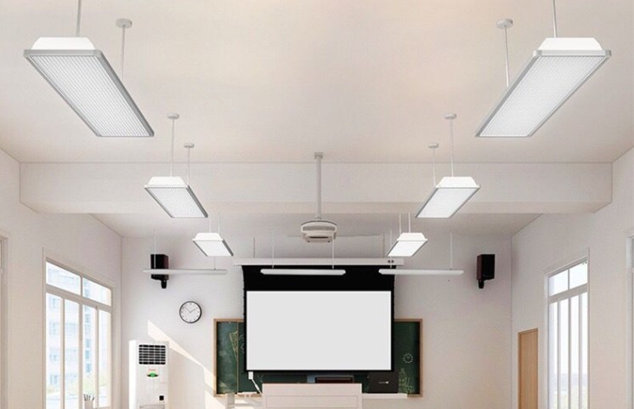
图1：教室专用照明护眼LED灯样图
◆74间教室安装摄像头
1、在学校规定的74间教室加设一台网络摄像头与拾音器，每间教室加设一台，74间教室共计74台，使用固定支架牢固安装在教室后方墙壁中间位置，达到效果为能清晰观看到教师授课实况为准；因学校原有监控设备厂家为海康威视，考虑到系统兼容性及维护性，故此次购买摄像头等设备要求厂家为海康威视。
2、视频硬盘录像机与服务器等设备需要安装在学校信息中心机房内指定机柜内。
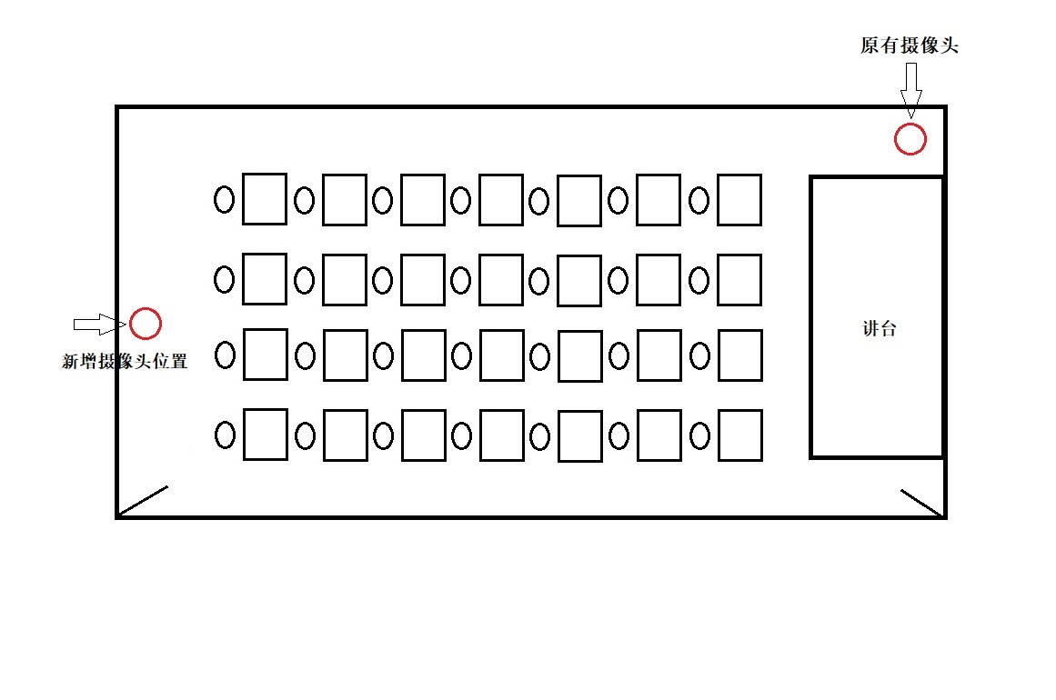
图2：教室摄像头安装位置
3、摄像头等设备具体参数数量详见下表：
74间教室安装摄像头
序号 | 项目名称 | 品牌 | 型号参数 | 单位 | 数量 | 备注
1 | 2系列星光网络摄像机 | 海康威视 | 型号为：DS-2CD2T26FDZL-I3SD  200万 1/2.7" CMOS红外筒型网络摄像机  智能侦测：支持越界侦测，区域入侵侦测  最低照度: 彩色：0.01 Lux @（F1.2，AGC ON），0 Lux with IR  宽动态: 120 dB  焦距&视场角:  4 mm，水平视场角：87.6°，垂直视场角：44.4°，对角视场角：104.9°  6 mm，水平视场角：53.9°，垂直视场角：28.8°，对角视场角：62.8°  8 mm，水平视场角：40.9°，垂直视场角：22.5°，对角视场角：47.4°  12 mm，水平视场角：25.4°，垂直视场角：14.4°，对角视场角：29.1°  补光距离: 最远可达30 m  防补光过曝: 支持  红外波长范围: 850 nm  补光灯类型: 红外灯  最大图像尺寸: 1920 × 1080  视频压缩标准: 主码流：H.265/H.264  网络存储: 支持NAS（NFS，SMB/CIFS均支持），支持Micro SD(即TF卡)/Micro SDHC/Micro SDXC卡（最大256 GB）  音频: 1路输入（Line in），1路输出（Line out）；1个内置麦克风  复位: 支持  网络: 1个RJ45 10 M/100 M自适应以太网口  启动和工作温湿度: -30 ℃~60 ℃，湿度小于95%（无凝结）  供电方式: DC：12 V ± 25%，支持防反接保护  电流及功耗: DC：12 V，0.50 A，最大功耗：6.0 W  电源接口类型: Ø5.5 mm圆口  产品尺寸: 186.6 × 92.7 × 87.6 mm  包装尺寸: 235 × 120 × 125 mm  设备重量: 655 g  带包装重量: 850 g  防护: IP66 | 台 | 74 | 每间教室加装  1只摄像头
 | 拾音器 | 海康威视 | DS-2FP2020，全向监控拾音器；  拾音范围70平方米；音频传输距离3000米；灵敏度-34dB；信噪比60dB； | 个 | 74 | 每间教室中间
 | 拾音器电源 | 海康威视 | 12V1A | 个 | 74
2 | 摄像机支架 | 海康威视 | 型号为：DS-1292ZJ-K  壁装支架  外观 海康白  适用范围 适合枪型、筒型、一体型摄像机壁装  材料 铝合金  调整角度 水平：360°，垂直：-45°~45°  尺寸 70×97.1×173.4mm  重量 201g  可配支架 DS-1275ZJ（竖杆装） | 个 | 74 | 每间教室加装  1个支架
3 | K系列轻智能-行业通用型NVR硬盘录像机 | 海康威视 | 型号为：DS-8632N-K8  硬件规格：  2U标准机架式  2个HDMI，2个VGA,HDMI+VGA组内同源  8盘位，可满配8T硬盘  2个千兆网口  2个USB2.0接口、1个USB3.0接口  1个eSATA接口  报警IO：16进4路（可选配8出）  软件性能：  输入带宽：256M  32路H.264、H.265混合接入  最大支持8×1080P解码  支持H.265、H.264解码  Smart 2.0/整机热备/ANR/智能检索/智能回放/车牌检索/人脸检索/热度图/客流量统计/分时段回放/超高倍速回放/双系统备份 | 台 | 3
4 | 海康单路通用服务器 | 海康威视 | 型号为：DS-VM21S-B（310800967）  HG7163(16核2.4GHz)×1/32GB DDR4/1T 7.2K SATA*2(RAID_1)/SAS_HBA/1GbE*2/550W(1+1)/2U/16DIMM  2U单路标准机架式服务器  CPU：1颗 x86架构HYGON处理器，核数≥16核，频率≥2.4GHz  内存2*16G DDR4，16根内存插槽，最大支持扩展至2TB内存  硬盘：2块1T 7.2K 3.5英寸SATA盘  可选支持12块3.5寸(兼容2.5寸)热插拔SAS/SATA硬盘  可选支持2块后置2.5寸热插拔SAS/SATA硬盘  可选支持4块NVME U.2热插拔硬盘  支持1个M.2插槽  支持1个TF插槽  阵列卡：标配SAS_HBA卡，支持RAID0/1/10  可选RAID_2G卡，支持0/1/5/6/10/50/60，可选支持断电保护  PCIE扩展：最大可支持6个PCIe扩展插槽  网口：2个千兆电口  其他接口：1个千兆RJ-45管理接口，4个USB 3.0接口，2个位于机箱后部，2个位于机箱前部  1个VGA口，位于机箱后部  电源：标配550W（1+1）白金冗余电源  支持200-240V 50/60Hz AC/HVDC  机箱规格：87.8mm(高)x 448mm(宽)x730mm(深)  设备重量：约28KG（含导轨）  操作系统：HIK OS | 台 | 1
5 | 管理软件 | 海康威视 | iSecure Center  1、支持系统内的组织、人员、车辆、用户、角色、认证、区域等的配置和管理；  2、包含图上监控、事件联动、视频网管、门禁网管、停车场网管、紧急报警、违停球接入等功能。  3、支持前端编码设备的集中管理；  4、支持视频预览、录像回放、图片查看、解码上墙等功能； | 套 | 1 | 含授权80路
6 | 3.5寸监控级硬盘 |  | WD40PURX,4T,IntelliPower,3.5",SATA  3.5英寸 4TB IntelliPower 64M SATA3 | 个 | 15 | 每台5只监控盘
7 | 超五类全铜网线 |  |  | 米 | 2220 | 每间教室30米预算
8 | 监控室外电源 |  | 12A2A | 只 | 74
9 | 辅助材料 |  |  | 批 | 1 | 线槽等
10 | 电源线 |  | 2X1双胶线 | 米 | 400

◆增加无线AP及授权
在原有无线AP的数量上增加12个无线AP及16个授权点，具体AP安装位置在项目实施时与学校协商确定，因学校原有无线设备厂家为新华三集团，考虑到系统兼容性及维护性，故此次购买无线设备要求厂家为新华三集团。
无线AP
序号 | 项目 | 品牌 | 型号参数 | 单位 | 数量 | 备注
1 | 无线吸顶AP | H3C | EWP-WA4320-ACN-C-FIT | 台 | 12
2 | 授权点 | H3C | LIS-WX-16-BE | 点 | 16
四、现场勘察招标方不统一安排现场勘踏，由投标方自行安排勘踏，费用自理；
五、现场勘察联系人：刘伙南 13549165832。

第六章 投标文件格式

（项目名称）

投标文件
(商务/技术/价格标/电子版)

投标人：（盖单位章）
法定代表人或其委托代理人：（签字）
项目负责人：（签字）
项目总工或技术负责人：（签字）
年 月 日

第一部分 商务标
第一部分 商务标
一、投标函
二、法定代表人身份证明
三 、授权委托书
四、投标保证金
五、资格审查资料
六、投标人近年财务状况
七、投标人近年承接过的同类业绩情况表
八、投标承诺函
九、供应商声明书
十、供应商廉洁承诺书
十一、“信用中国”截图

一、投标函
致：梅州市梅雁中学
根据梅州市梅雁中学教室安装摄像头、无线AP及灯光改造项目（招标编号：MYJX2021-002，下称《招标文件》），本人代表投标人 （投标人名称）提交投标文件正本一套、副本四套。
- 本人代表投标人保证，所提供的全部资料是真实、准确且合法有效的。本人代表投标人并宣布同意如下：我方将按《招标文件》的规定履行招标及投标过程中投标人的责任和义务，并同意按照贵方要求提供与投标有关的一切数据或资料。我方承诺我方向贵方提交的所有资料、文件均为真实且合法有效，否则贵方有权将其作为无效处理。如贵方彼时已发出确认通知书、或者已经与我方签订正式合同，或者我方已经实际开始履行该合同的，贵方亦有权随时终止，并要求我方承担全部法律责任，包括但不限于要求我方赔偿贵方因此遭受的全部损失。
- 我方已详细审阅全部《招标文件》及其附件，包括答疑会议纪要、澄清修改文件（如有的话）以及全部参考资料和有关附件。我方确认《招标文件》（含澄清、修改文件）为真实、准确和全面，并放弃我方因《招标文件》（含澄清、修改文件）存在任何不明或误解而遭遇损失的情况下，向贵方追索的权利。
- 我方响应并满足招标文件约定的工期要求。
- 本投标函自投标文件提交截止日起有效期为60天。
- 我方承诺对在本次招标活动过程中所获知贵方一切商业秘密保密，不会向任何第三方泄露，不会用于本次招标活动之外的任何其他目的。
- 我方承诺本公司是依法注册成立、具有独立运作能力（包括运营、财务、组织、管理、市场等状况）并能够承担法律责任的企事业单位；遵守国家法律法规，具有良好的商业信誉和健全的财务会计制度，在领取本次招标文件截止时间前三年内经营活动中未出现违规违法等不良记录；提供的产品或服务符合国家、行业标准及贵方要求；愿意且有能力为贵方提供产品或服务，并接受贵方的监督管理；具有签订及履行合同的能力和信誉；未被纳入贵方供应商黑名单；本次领取招标文件截止时间前3年内未曾与贵方发生采购及其他诉讼方面的纠纷。我方不以联合体参加本项目；我方与参与本次招标投标的其他投标人不存在任何关联关系。我方承诺如有上述不良记录或行为，贵方有权随时取消我方成交的资格。
- 我方保证，贵方在中华人民共和国境内使用我方提供的货物、技术、工程、服务或其任何一部分时，不会产生因第三方提出侵犯其专利权、商标权或其它知识产权而引起的法律和经济纠纷。如我方不拥有相应的知识产权，则报价总价中已包括合法获取该知识产权的相关费用。如因此而引发任何纠纷和争议，我方将自行负责处理，并补偿贵方因此而受到的任何损失。同时我方将提供全力防止因上述侵权或可能的侵权给贵方带来的直接和预期的损失，包括但不限于提供贵方继续使用本投标文件中的项目服务而需取得的第三方授权、修改本项目服务使其至少在功能上可以替代原服务、提供功能上相等的使贵方可以达到本项目目的的其他服务，并由我方承担因此而产生的所有的费用。
- 我方承诺若中标，我方将按照招标文件的具体规定与项目法人签订经济合同，并且严格履行合同义务，按时交货，提供依照需方要求的与投标有关的一切数据或资料，为项目提供优质的校服和服务。如果在合同执行过程中，发现质量问题，我方一定尽快修理更换/退货，并承担相应的经济责任。
- 我方在此承诺，双方合作后可开具增值税专用发票。
- 与本投标文件有关的一切正式往来通讯请寄：
地址：______________________________ 邮编：___________________
联系人：____________________ 职务：___________________
固定电话：__________________ 手机号码：_______________
传真：____________________ E-mail：________________

投标人名称：（加盖单位公章）：
投标人法定代表人（负责人）或授权代表签字：
日期： 年 月 日

二、法定代表人身份证明
投标人名称：
单位性质：
地址：
成立时间： 年 月 日
经营期限：
姓名：
系 （投标人名称）的法定代表人（负责人）。
特此证明。
投标人： （盖单位章）
年 月 日

三、授权委托书
本人 （姓名）系 （投标人名称）的法定代表人，现委托 （姓名）为我方代理人。代理人根据授权，以我方名义签署、澄清、说明、补正、递交、撤回、修改 （项目名称）投标文件、签订合同和处理有关事宜，其法律后果由我方承担。
代理人无转委托权。
附：法定代表人身份证明
投标人： （盖单位章）
法定代表人： （签字）
委托代理人： （签字）
委托代理人身份证号码：
联系方式（手机）：
年 月 日

四、投标保证金
我方为梅州市梅雁中学教室安装摄像头、无线AP及灯光改造项目（招标编号：MYJX2021-002）递交投标保证金人民币 元（大写：人民币 元）已于 年 月 日以银行主动划账方式划入你方账户。
详见附件：银行出具的汇款单或转账凭证复印件。
退还保证金时请按以下内容划入我方账户。若因内容不全、错误、字迹潦草模糊导致该项目保证金未能及时退还或退还过程中发生错误，我方将自行承担全部责任和损失。
收 款 人 | 收款人名称
收 款 人 | 收款人地址
收 款 人 | 开户银行  （含汇入地点） |  | 联系人
收 款 人 | 帐 号 |  | 联系电话

投标保证金汇款单或转账凭证复印件粘贴处

投标人（加盖公章）：
投标人法定代表人或其授权委托人（签字）：
年 月 日

五、资格审查资料
投标人基本情况表
投标人名称
注册地址 |  |  | 邮政编码
联系方式 | 联系人 |  | 电话
联系方式 | 传真 |  | 网址
法定代表人 | 姓名 |  | 电话
成立时间 |  |  | 员工总人数
营业执照号
注册资金
开户银行
账号
企业简介
备注
注：1）要求提供营业执照副本复印件，对于已按商事登记改革要求更换新版营业执照的，还应同时应提供商事主体信息最新查询结果（显示经营范围、注册资本等信息）的截屏打印件（加盖公章）；未按工商行政管理部门完成“三证合一、一照一码”登记的投标企业还需提供组织机构代码证、税务登记证。
2）根据招标文件要求附上有关的资格、纳税类型、企业简介(包括组织机构、生产能力、设备、厂房、人员)等材料。
3) 投标承诺函、供应商声明书、供应商廉洁承诺书（格式见第六章 投标文件格式）

六、投标人近年财务状况
投标人须提供2018、2019年度由会计师事务所出具的审计报告及年度财务报表复印件（包括注册资金、资产负债率、流动比、净利润率）及近两年的经济行为受到起诉情况；

七、投标人近年承接过的业绩情况表
各投标人提供2018年1月至投标截止时间的业绩。（提供合同复印件，合同复印件必须有具体的合同金额、甲方的名称及联系人、联系电话）。
附表参考格式
业绩情况表
序号 | 项目名称 | 项目单位 | 项目主要内容 | 合同金额(万元) | 实施时间 | 项目单位联系人及电话
备注：
1、投标人近3年（2018年1月至投标截止时间）至少有1项同类业绩（提供合同复印件，合同复印件必须有具体的合同金额、甲方的名称及联系人、联系电话），并附有相关的甲方或第三方验收合格的证明文件；
2、业绩证明材料须提供合同关键页复印件，关键页包括合同名称、合同金额、签字盖章页，须能清晰反映①投标人单位名称②采购内容③合同金额及签约时间④所属业主名称、地址、联系电话；
3、投标人必须如实填写，并保证内容真实可靠，如有弄虚作假，将取消其投标资格；
4、如不按以上要求提供业绩表格和证明文件，导致评委无法确定业绩的真实情况，则该合同的业绩不予认可。
投标人名称：（加盖单位公章）
投标人法定代表人（负责人）或授权代表签字：
日期： 年 月 日

八、投标承诺函
梅州市梅雁中学：
本公司就贵单位梅州市梅雁中学教室安装摄像头、无线AP及灯光改造项目投标工作，作出以下承诺：
我司没有存在下列情形之一：
- 处于被责令停业的状态；
- 处于被建设行政主管部门取消投标资格的处罚期内；
- 处于财产被接管、冻结、破产的状态；
- 近三年内存在重大工程质量问题（重大工程质量问题以建设行政主管部门书面认定为准）；
- 与我司有隶属关系的机构参加过本项目的设计、前期工作、招标文件编写、监理工作；
- 过去三年内经营活动中出现违规违法等不良记录。
（7）纳入贵单位供应商黑名单(已解除黑名单处罚的除外)。
（8）报名截止时间前3年内曾与贵单位发生采购及其他诉讼方面的法律纠纷。
（9）与法定代表人为同一个人的两个及两个以上法人，母公司与全资子公司/由其控股的子公司同时报名参加本项目。
除此之外，我司同时承诺：
1、依法注册成立、具有独立运作能力（包括运营、财务、组织、管理、市场等状况）并能够承担法律责任的企事业单位，属于分公司的，必须由总公司出具授权函及相关隶属证明。
2、遵守国家法律法规，具有良好的商业信誉和健全的财务会计制度。
3、提供的产品或服务符合国家、行业标准及贵单位的要求。
4、愿意且有能力为贵单位提供产品或服务，并接受贵单位的监督管理。
5、具有签订及履行合同的能力和信誉。
6、主动披露与其存在关联关系的供应商，对于存在关联关系的不同供应商，不与其同时参加同一子包采购或者未划分子包的同一项目采购。关联关系企业包含以下情况之一：
（1）单位负责人为同一人；
（2）存在直接控股、管理关系，含母公司与全资子公司或由其控股的子公司（但国家控股的企业之间不仅因为同受国家控股而具有关联关系）。
特此承诺。
承诺方公司名称：
承诺方授权代表签字：
承诺日期：
承诺方盖章：
电话：

九、供应商声明书
供应商声明书

梅州市梅雁中学：
我单位报名参加贵单位梅州市梅雁中学教室安装摄像头、无线AP及灯光改造项目项目采购，将严格遵守法律法规，并作出以下声明：

一、我单位的法定代表人、董事、监事、主要控股股东、实际控制人或拟派项目团队人员是否曾经与贵单位存在劳动关系。
□ 是（如选该项，请说明具体情况）：。
□ 否______________________________________________________
______________________________________________________
______________________________________________________
二、我单位的法定代表人、董事、监事、主要控股股东、实际控制人或拟派项目团队人员是否与贵单位的采购相关部门管理层成员或利益关联人员有夫妻、直系血亲关系
□ 是（如选该项，请说明具体情况）：______________________________________________________
______________________________________________________
______________________________________________________
□ 否。
上述情况真实有效，若有错漏，贵单位除有权要求我单位赔偿由此造成的损失外，我单位愿意无条件接受贵单位给予退出采购项目、解除采购合同、退出供应商库、扣罚入库时缴交的保证金、取消供货资格等措施。

单位名称（公章）：
法定代表人或授权代表签章：
日期：______年___月___日

十、供应商廉洁承诺书

供应商廉洁承诺书

梅州市梅雁中学：
我单位在参加贵单位的投标工作中，将严格遵守贵单位采购工作的有关规定，并承诺：
不向贵单位所有与采购事项有关的工作人员直接或变相行贿及输送不正当利益（包括邀请上述人员参与宴请、旅游、娱乐消费，馈赠现金、礼品、有价证券和其他支付凭证，出借现金、物品、交通工具等）。
若违反上述承诺，根据情节和后果，贵单位除有权要求我单位赔偿由此造成的损失外，我单位愿意无条件接受贵单位给予退出采购项目、解除采购合同、退出供应商库、扣罚入库时缴交的保证金、取消供货资格等处罚；涉嫌犯罪的，移交司法机关追究其刑事责任。

单位名称（公章）：
法定代表人或授权代表签章：
日期：______年___月___日

十一、“信用中国”截图
信用中国图例：
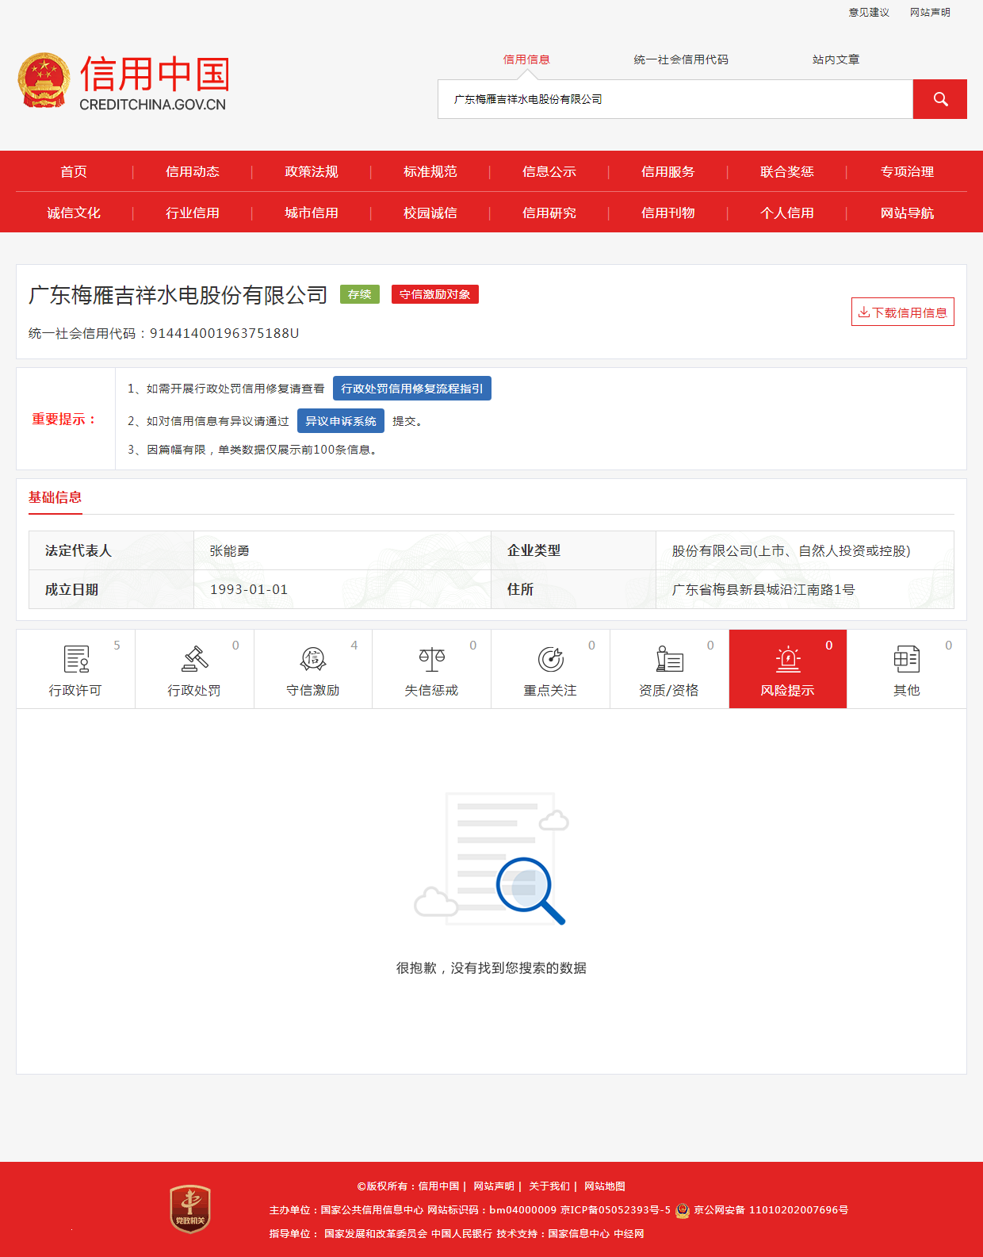

信用信息图例：
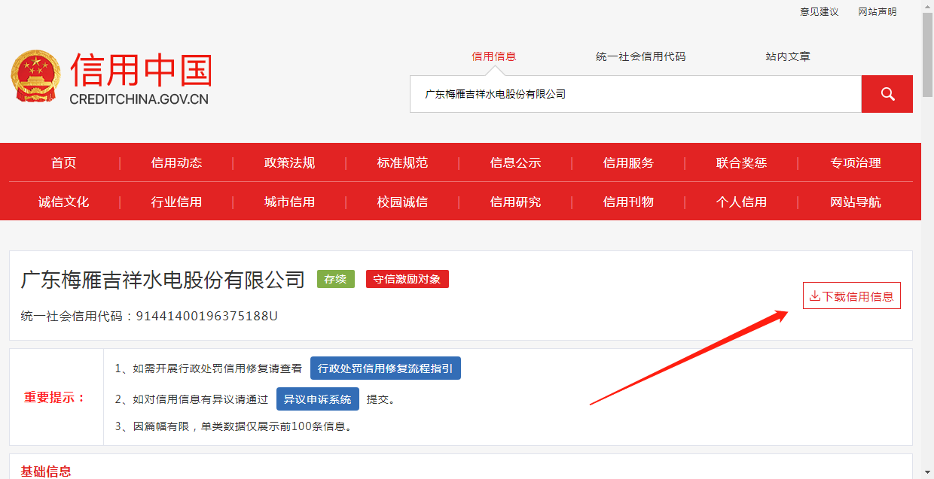

第二部分 技术标

第二部分 技术标
一、项目方案
二、其他需要的资料

一、项目方案
项目方案
主要包括但是不限于以下内容：（包括但不限于以下内容）
1、项目概况：包括项目简述，项目范围等；
2、质量保证措施；
3、施工方案；
3、施工工期及进度计划；
4、服务承诺或说明；
5、其他材料。

二、其他需要的资料
投标人认为其他需要提供的资料

第三部分 价格标

一、投标一览表
项目名称：梅州市梅雁中学教室安装摄像头、无线AP及灯光改造项目
招标编号：MYJX2021-002
单位：人民币 元
序号 | 项目名称 | 投标总价
1 | 投标总价（不含税）
说明：
1、投标报价包括除税金外其他所有费用。
2、投标单位的投标报价超过最高限价50万元人民币（不含税），均视为无效投标。

投标人：_______________________（盖单位公章）
投标人法定代表人或其授权委托人：（签字或盖章）
年 月 日

二、报价明细表
投标单位报价应按以下格式进行填写。投标单位全部以人民币报价，本招标文件所列的全部条款除税费外的凡涉及报价的，投标单位都应在报价中计列，投标单位的报价，报价精确到元，招标单位认为是各项费用综合计算的结果，且该报价为闭口价，中标后在合同有效期内价格不变。
单位：人民币元 （不含税）
梅州市梅雁中学教室安装摄像头、无线AP及灯光改造项目报价明细表
序号 | 项目名称 | 品牌 | 型号参数 | 单位 | 数量 | 单价（元） | 合计（元） | 备注
（一）74间教室吊装光管改造
1 | 拆除原有教室光管 |  |  | 间 | 74
2 | 教室专用照明护眼LED灯 | 三雄极光/欧普/佛山照明/TCL等国内知名品牌 | 内置恒流电源,长120cm,宽30cm以上，功率38w以上 | 套 | 666 |  |  | 含吊杆组件、顶座、花杯；每间教室9套，74间教室共计666套
3 | 教室专用黑板LED灯 | 三雄极光/欧普/佛山照明/TCL等国内知名品牌 | 内置恒流电源, 1.2米长,功率36w以上 | 套 | 148 |  |  | 单管带罩含支架，每间教室2套，74间教室共计148套
4 | 1.5平方铜线 |  | BVR1.5平方多芯线 | 米 | 2960 |  |  | 每间教室40米
5 | 线槽 |  | 24线槽长3.8米 | 条 | 740 |  |  | 每间教室10条
6 | 辅助材料 |  |  | 间 | 74
7 | 清洁卫生 |  |  | 间 | 74
8 | 安装费 |  |  | 间 | 74
（二）74间教室安装摄像头
1 | 2系列星光网络摄像机 | 海康威视 | 型号为：DS-2CD2T26FDZL-I3SD  200万 1/2.7" CMOS红外筒型网络摄像机  智能侦测：支持越界侦测，区域入侵侦测  最低照度: 彩色：0.01 Lux @（F1.2，AGC ON），0 Lux with IR  宽动态: 120 dB  焦距&视场角:  4 mm，水平视场角：87.6°，垂直视场角：44.4°，对角视场角：104.9°  6 mm，水平视场角：53.9°，垂直视场角：28.8°，对角视场角：62.8°  8 mm，水平视场角：40.9°，垂直视场角：22.5°，对角视场角：47.4°  12 mm，水平视场角：25.4°，垂直视场角：14.4°，对角视场角：29.1°  补光距离: 最远可达30 m  防补光过曝: 支持  红外波长范围: 850 nm  补光灯类型: 红外灯  最大图像尺寸: 1920 × 1080  视频压缩标准: 主码流：H.265/H.264  网络存储: 支持NAS（NFS，SMB/CIFS均支持），支持Micro SD(即TF卡)/Micro SDHC/Micro SDXC卡（最大256 GB）  音频: 1路输入（Line in），1路输出（Line out）；1个内置麦克风  复位: 支持  网络: 1个RJ45 10 M/100 M自适应以太网口  启动和工作温湿度: -30 ℃~60 ℃，湿度小于95%（无凝结）  供电方式: DC：12 V ± 25%，支持防反接保护  电流及功耗: DC：12 V，0.50 A，最大功耗：6.0 W  电源接口类型: Ø5.5 mm圆口  产品尺寸: 186.6 × 92.7 × 87.6 mm  包装尺寸: 235 × 120 × 125 mm  设备重量: 655 g  带包装重量: 850 g  防护: IP66 | 台 | 74 |  |  | 每间教室加装  1只摄像头
 | 拾音器 | 海康威视 | DS-2FP2020，全向监控拾音器；  拾音范围70平方米；音频传输距离3000米；灵敏度-34dB；信噪比60dB； | 个 | 74 |  |  | 教室中间
 | 拾音器电源 | 海康威视 | 12V1A | 个 | 74
2 | 摄像机支架 | 海康威视 | 型号为：DS-1292ZJ-K  壁装支架  外观 海康白  适用范围 适合枪型、筒型、一体型摄像机壁装  材料 铝合金  调整角度 水平：360°，垂直：-45°~45°  尺寸 70×97.1×173.4mm  重量 201g  可配支架 DS-1275ZJ（竖杆装） | 个 | 74 |  |  | 每间教室加装  1个支架
3 | K系列轻智能-行业通用型NVR硬盘录像机 | 海康威视 | 型号为：DS-8632N-K8  硬件规格：  2U标准机架式  2个HDMI，2个VGA,HDMI+VGA组内同源  8盘位，可满配8T硬盘  2个千兆网口  2个USB2.0接口、1个USB3.0接口  1个eSATA接口  报警IO：16进4路（可选配8出）  软件性能：  输入带宽：256M  32路H.264、H.265混合接入  最大支持8×1080P解码  支持H.265、H.264解码  Smart 2.0/整机热备/ANR/智能检索/智能回放/车牌检索/人脸检索/热度图/客流量统计/分时段回放/超高倍速回放/双系统备份 | 台 | 3
4 | 海光单路通用服务器 | 海康威视 | 型号为：DS-VM21S-B（310800967）  HG7163(16核2.4GHz)×1/32GB DDR4/1T 7.2K SATA*2(RAID_1)/SAS_HBA/1GbE*2/550W(1+1)/2U/16DIMM  2U单路标准机架式服务器  CPU：1颗 x86架构HYGON处理器，核数≥16核，频率≥2.4GHz  内存2*16G DDR4，16根内存插槽，最大支持扩展至2TB内存  硬盘：2块1T 7.2K 3.5英寸SATA盘  可选支持12块3.5寸(兼容2.5寸)热插拔SAS/SATA硬盘  可选支持2块后置2.5寸热插拔SAS/SATA硬盘  可选支持4块NVME U.2热插拔硬盘  支持1个M.2插槽  支持1个TF插槽  阵列卡：标配SAS_HBA卡，支持RAID0/1/10  可选RAID_2G卡，支持0/1/5/6/10/50/60，可选支持断电保护  PCIE扩展：最大可支持6个PCIe扩展插槽  网口：2个千兆电口  其他接口：1个千兆RJ-45管理接口，4个USB 3.0接口，2个位于机箱后部，2个位于机箱前部  1个VGA口，位于机箱后部  电源：标配550W（1+1）白金冗余电源  支持200-240V 50/60Hz AC/HVDC  机箱规格：87.8mm(高)x 448mm(宽)x730mm(深)  设备重量：约28KG（含导轨）  操作系统：HIK OS | 台 | 1
5 | 管理软件 | 海康威视 | iSecure Center  1、支持系统内的组织、人员、车辆、用户、角色、认证、区域等的配置和管理；  2、包含图上监控、事件联动、视频网管、门禁网管、停车场网管、紧急报警、违停球接入等功能。  3、支持前端编码设备的集中管理；  4、支持视频预览、录像回放、图片查看、解码上墙等功能； | 套 | 1 |  |  | 含授权80路
6 | 西部数据3.5寸监控级硬盘 |  | WD40PURX,4T,IntelliPower,3.5",SATA  3.5英寸 4TB IntelliPower 64M SATA3 | 个 | 15 |  |  | 每台5只监控盘
7 | 超五类全铜网线 |  |  | 米 | 2220 |  |  | 每间教室30米预算
8 | 监控室外电源 |  | 12A2A | 只 | 74
9 | 辅助材料 |  |  | 批 | 1 |  |  | 线槽等
10 | 电源线 |  | 2X1双胶线 | 米 | 400
11 | 安装费 |  |  | 项 | 1
12 | 调试费 |  |  | 项 | 1
（三）无线AP
1 | 无线吸顶AP | H3C | EWP-WA4320-ACN-C-FIT | 台 | 12
2 | 授权点 | H3C | LIS-WX-16-BE | 点 | 16
3 | 安装费用 |  |  | 项 | 1
4 | 调试费用 |  |  | 项 | 1
合计（元）
投标总价（不含税）人民币： 元
说明：
1、投标报价包括除税金外其他所有费用。
2、投标单位的投标报价超过最高限价50万元人民币（不含税），均视为无效投标。

投标人：_______________________（盖单位公章）
投标人法定代表人或其授权委托人：（签字或盖章）
年 月 日

第四部分 电子投标文件
电子文档一份（要求光盘或U盘介质，WORD或EXCEL格式，不留密码，无病毒，不压缩，内容应与投标人打印产生的纸质投标文件内容一致，如有不同，以纸质投标文件为准）。

